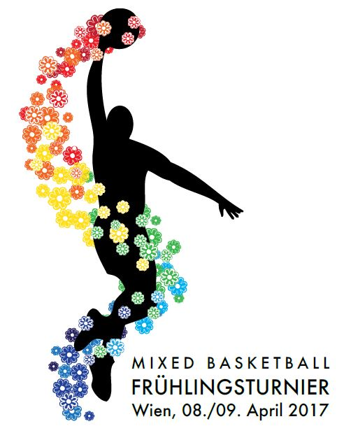
04./05. April 2020

ANMELDUNG
REGISTRATION
7. Mixed Basketball Frühlingsturnier
Wien / Vienna

Teamname
name of the team

Kontaktperson
person to contact

Name
name

Email
email

Telefon
phone

Land
country

Trikotfarbe(n)
colour(s) of jersey(s)

Anzahl der Spieler/innen 8 9 10 11 12
number of players
Jede/r Spieler/in ist nur in einem Team spielberechtigt!
Each player is allowed to play in one team only!

Turnier-Shirts
tournament shirts

S
M
L
XL
XXL

, 26.10.2019

Ort und Datum Unterschrift
place and date signature

